オリーブの部屋 2025年 11月号 vol.20
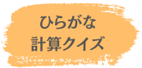
じゅうひく■はさん
ろくたす■ひくよんはご
はちひくにたす■はなな
11月入りましたぁ!!10月までを振り返ってみると最近の気候は日本特有の四季があまり感じられなくなってしまいましたね。ちょうどよく過ごせる日がとても短いです。急に冬みたいな寒さになったり…なので着る服を迷ってしまいますよね。先日娘と休みが重なったので思い立って中津川にモンブランのデザートを求めて行ってきました♪店はどこにしようか迷いましたが行った日に営業していたお店に入りました♪
季節を感じる食を体験して満足した1日でした。季節で秋を感じる時間は短い感じがしますが食べ物で
はちゃんとまだ四季を感じられるのでやっぱり日本は楽しみがありますね(^_-)-☆

ひらがなで書かれた
計算を行って、■に
入る数字を答えてね



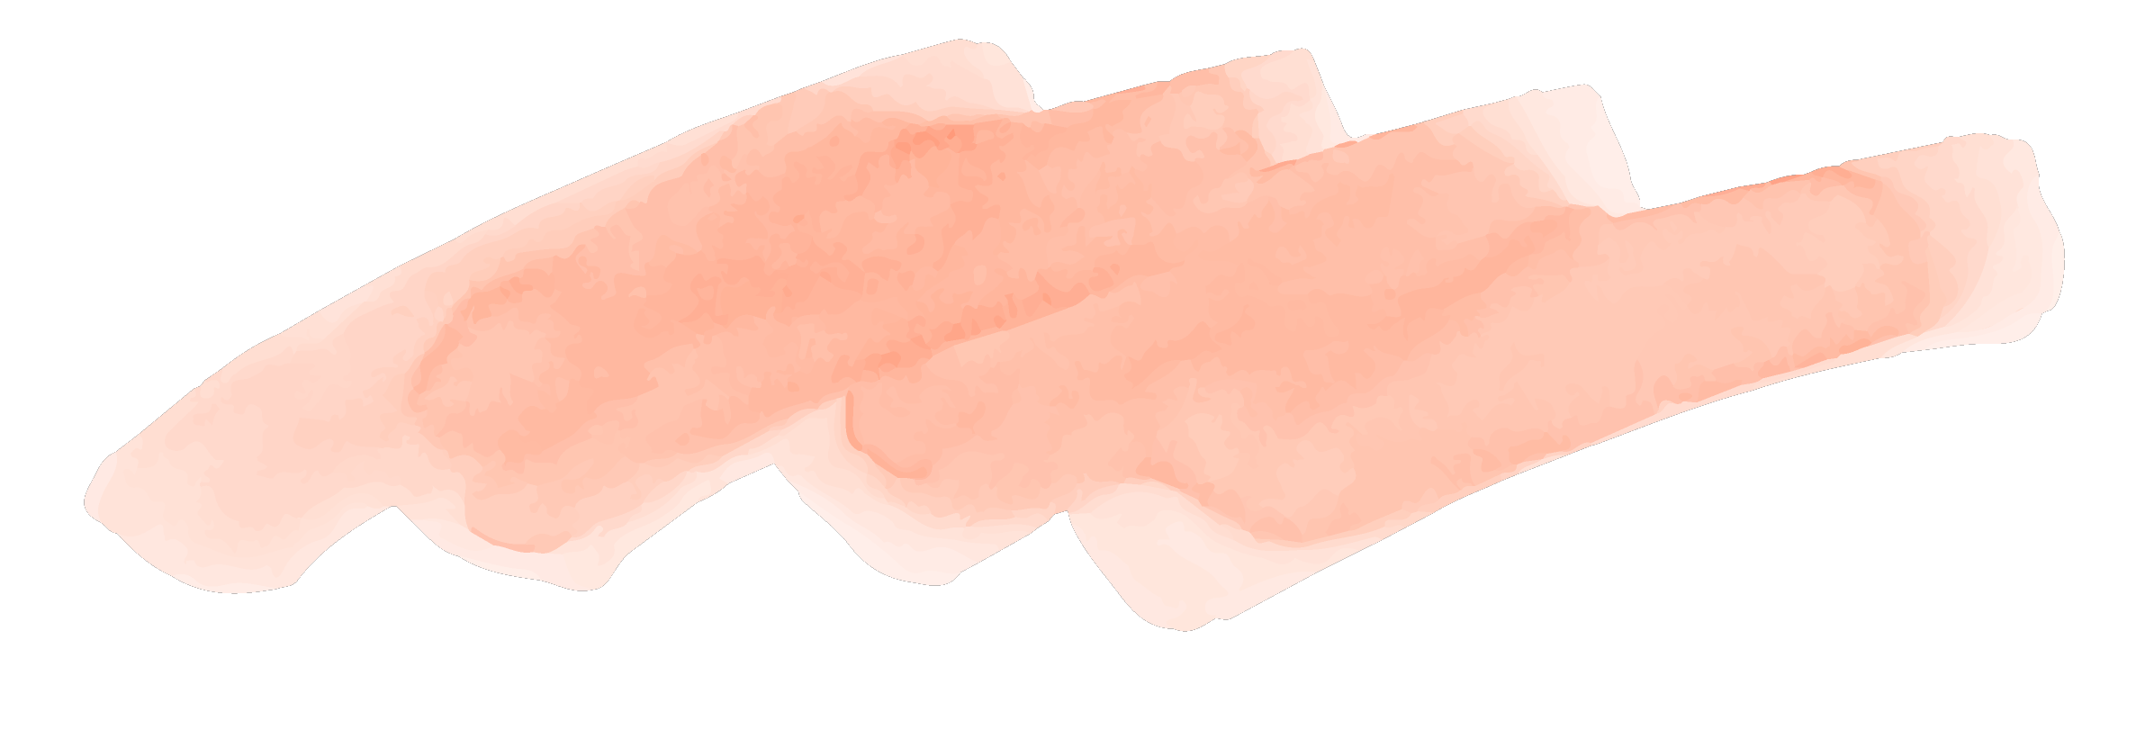
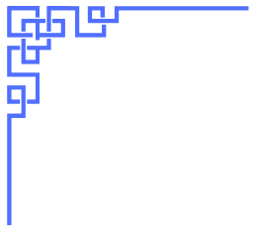
店販フェア
次回予約のご協力を
お願いします

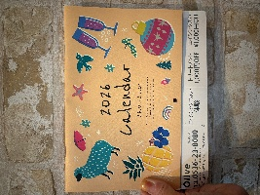


2025


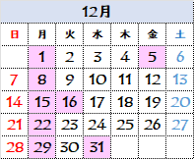

年に一度の
ご褒美シャンプー
として
毎年恒例！
先着100名様
サービス券付きカレンダー
プレゼント♪

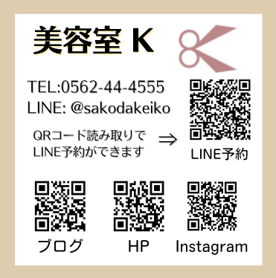

普段買えない
美容家電を♪
2026

2025年のサービス券カレンダーを
お持ちのお客様は店販商品を
20％OFF券にてご購入できます!!
お持ちでないお客様は10％OFFとなります。

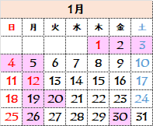

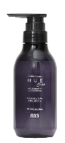
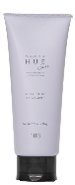
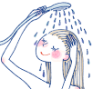
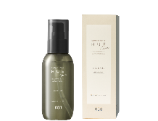

年末年始は混み合います
次回予約のご協力をお願いします


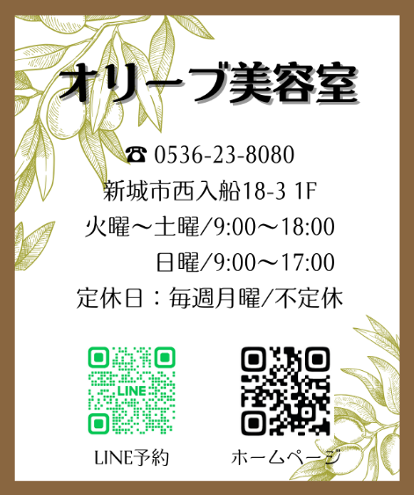

Q：ヘアトリートメントは頭皮につけてもいいの？
髪にまつわる大事なこと
美容室の鏡がどうしていつもピカピカなの？

オリーブ美容室をオープンした時から愛用している
クリーナーがあります。それはダスキンの
ガラス用洗剤です♪界面活性剤を使用していない
のであと残りがなく使いやすいです!!
一度やるとしばらくキレイが持続するので自分に
とっても、とても便利な洗剤です(*^^*)
オリーブの鏡がキレイでいれる秘訣です☆

「毛髪用」は頭皮につけない
頭皮ケアを目的としたスキャルプトリートメントは、積極的に頭皮へ塗布することが効果的です。一方、ヘアトリートメントの目的は「髪のダメージ補修」です。ゆえに最も傷みやすい毛先から塗布することがベター！ ヘアトリートメントを頭皮からすり込むと、根元付近に過剰に付着してべたつきや髪が扱いづらくなることがあるので気をつけましょう。
それぞれの目的を理解して、正しく使い分けましょうね。



